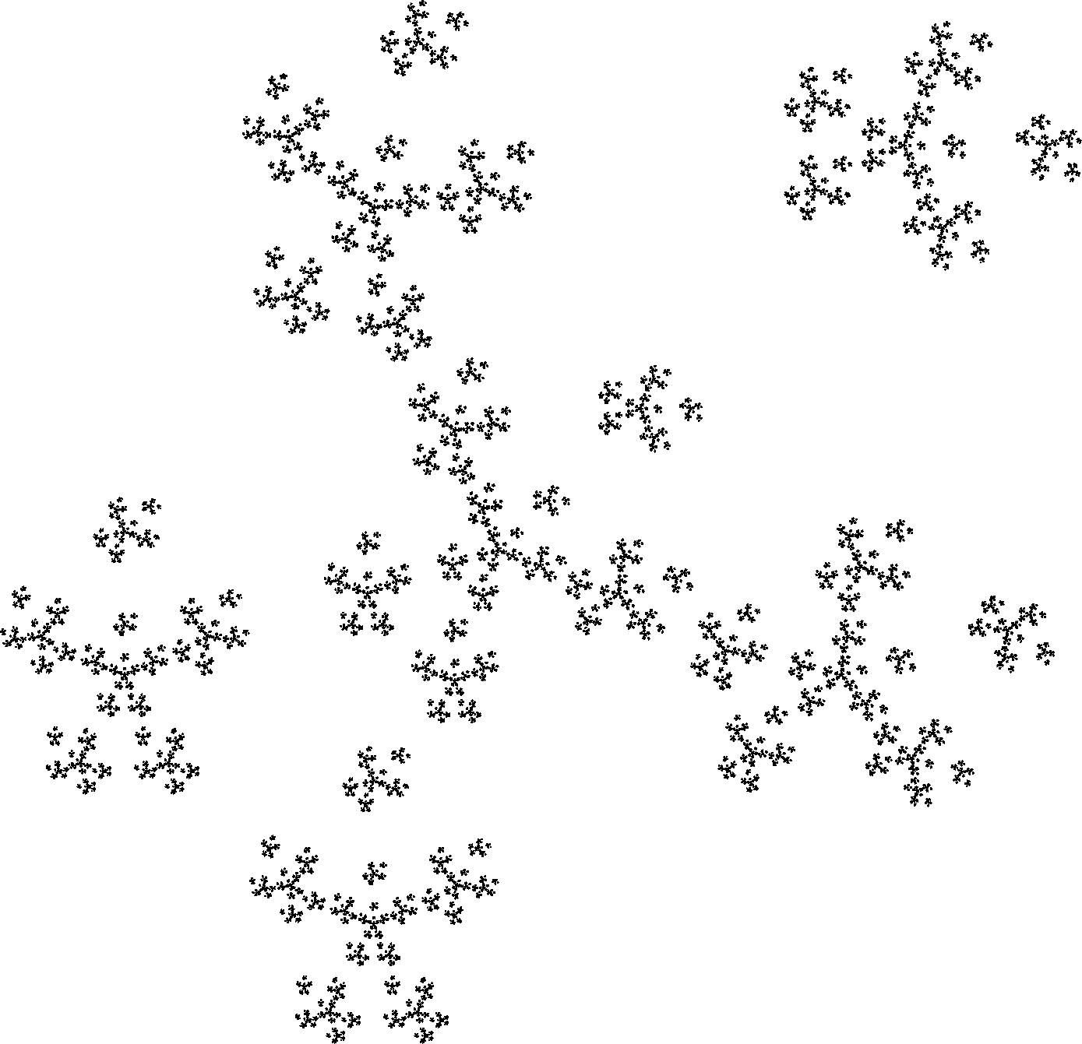
Duvara asmayı unutma!

FRAKTALLAR

- Bir şekli orantılı olarak küçülterek veya büyüterek elde edilen
şekillerle oluşturulan örüntülere fraktal denir.

- Her fraktal bir örüntüdür.Ancak her örüntü fraktal değildir.

- Fraktal sorularını çözerken genellikle bir önceki adıma bakılır eğer bir önceki adım bir sonraki adımda varsa ve orantılı olarak küçülüp büyümüşse fraktaldır diyebiliriz.

- Kısaca bir örüntünün Fraktal olması için
1- Örüntünün Büyüyüp küçülmesi gerekir.
2- Bir önceki şekli içinde barındırması gerekir.
3- Belirli bir kurala göre ilerlemesi gerekir.
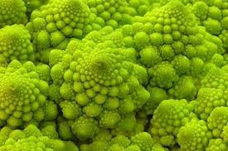
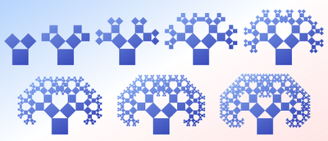
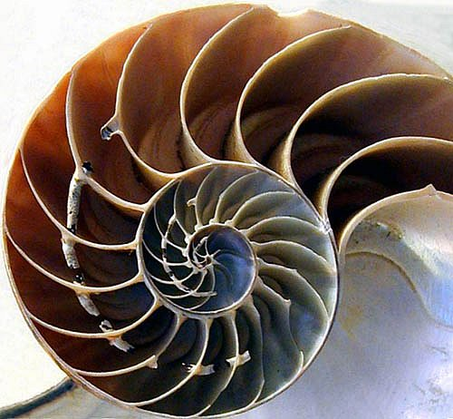

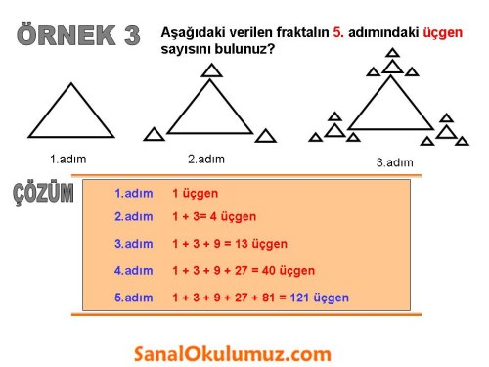



www.matematigiseviyorum.com

